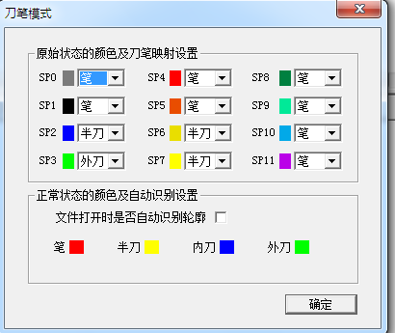
如图2-6

在题为“原始状态原始及刀笔映射设置”的上方框中，完成刀笔映射的设置。在CAD软件输出PLT文件时，大部分都会指定哪些线用笔画，那些线用刀割；指定方式就是使用SP指令，就是我们通常所说的笔号，如SP1就是1号笔，SP2就是2号笔；但是不同的CAD软件输出的各个笔号代表的意思可能不一样，比如同样是SP2，可能有些软件代表用笔画，有点软件代表用刀割；这就需要在切割机软件中把线条的笔号和其刀笔属性对应起来。
本切割机软件提供4种刀笔属性类型，分别是“笔，半刀、内刀、外刀”。笔：笔绘；半刀：半切的功能；内刀和外刀表示切穿，但是在选择“”的时候（见自动输出文件的说明），切割时顺序不同，顺序是：内刀、外刀。
对应时，按照CAD输出plt文件时的指定设置。比如：如果指定1号笔是用笔画，那么SP1后的选型就选笔，如图2.6的设置。

（2） 手动指定
有些plt文件没有指定笔号，本软件支持手动指定线的刀笔属性的功能。在图形显示区的上方提供这些手动指定的工具，如图2.7
如图：2-7

：指定笔； ：指定半刀； ：指定内刀
：指定外刀
操作方法：以指定“内刀”为例：先点击，此时这个按钮会陷下去，鼠标也会变成十字；然后在图形区选择想要设置为“内刀”的线，可以鼠标左键点选，也可以鼠标左键框选，选中的线会变成蓝色，选中的线如果再次被点选，就会被取消选择，如果这个过程中按键盘的“ESC”键，会取消所有选择；选择完毕后，按鼠标右键确认，所选的线就被指定为内刀的属性，操作完毕。

（3）图形显示颜色说明
我们注意到，在图2.6 刀笔模式设置对话框 中，有两套颜色，一套颜色是在上面方框中的原始状态颜色，另外一套是下方框的正常状态颜色。
正常状态颜色：即线条以其刀笔属性状态的颜色显示，即如果线的属性被映射或被指定为某种刀笔属性，即以该刀笔属性的颜色显示。例如线的属性被指定为“半刀”，则该线条以黄颜色显示，见图2.6的下方框。
原始状态颜色：即线条以CAD输出plt文件时指定给线条的笔号所对应的颜色显示，笔号和其对应的颜色见图2.6的上方框。即如果线条的笔号为1号笔，则以黑颜色显示。
至于文件到底是以“正常状态颜色”显示，还是以“原始状态颜色”显示，这需要切换。软件打开时情况下，都是以“正常状态颜色”显示文件。如果需要切换到以“原始状态颜色”显示，只需要按图2.7的按钮。
当用“笔号对应”的方式设置线条的刀笔属性时，由于并不知道某根线条的具体笔号，你就可以切换到“原始状态颜色”显示，这样就可以根据颜色判定线条的笔号，从而设置其刀笔属性。
6 图形区的操作
（1） 双击“文件列表”区的文件，可以在图形区显示该文件
（2） 鼠标移动“图形显示“区，滚动鼠标滚轮，可以缩放文件
（3） 先点击下图2.7中的，然后鼠标左键在“图形显示”区点击一下，即以鼠标点击位置为中心放大。
（3） 先点击下图2.7中的，然后鼠标左键在“图形显示”区点击一下，即以鼠标点击位置为中心缩小
（4）点击图2.7中的，然后在“图形显示”区，鼠标左键按下→移动→放开，可以局部放大图形。
（5）点击图2.7中的,可全屏显示图形。
（6）点击图2.7中的，该按钮会陷下去，然后在“图形显示”区，鼠标左键按下→移动→放开，可移动图形。通常图形显示区处于这个状态。

7 速度设定
右键点击机器列表区的IP地址
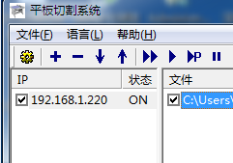
如图2.8，右键点击“192.168.1.220”，就会弹出“机器设置”的对话框，如图2.9所示，图中，可以分别设置“画线速度”、“切割速度”和“空走速度”。如果输出时需要自动打开吸风则勾选自动吸风，这样每次输出时，先会打开吸风，然后等几秒，等吸风固定住纸后，机头就开始行走。切割完毕后，吸风会自动关闭。开机打开自动模式勾选了的话，pit图形导入进程序里机器就自动切割。
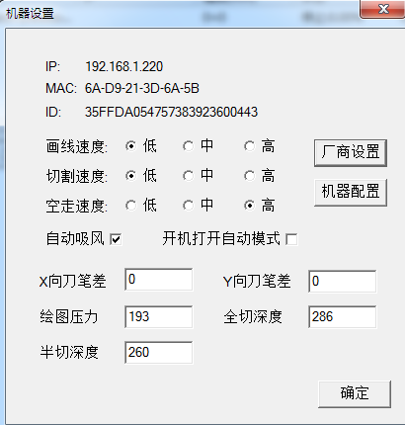
图2.9 机器设置对话框

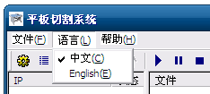
图 2.10 语言切换
8 语言切换
语言切换在菜单“语言”一栏中切换。
选择后，关闭软件，再打开，软件的语言就
切换过去了。如图2.10所示。

9 设置文件IP地址
文件打开时可以可能没有指定从那台机器输出，也就是文件的IP地址可能没有设置，或者需要改变IP地址。
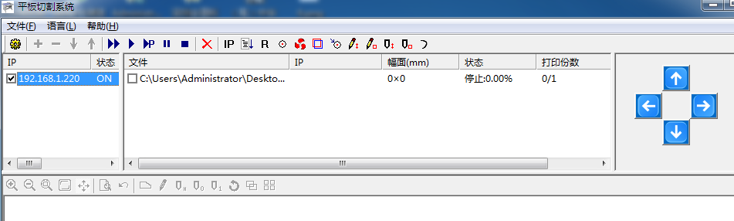
右键点击IP地址

操作方法：在文件列表点击要设置IP地址的文件，然后再机器列表选择目的IP地址，然后点工具栏上的按钮，就可以了。
10 从软件上复位机器
在机器连接电脑，并且没有在工作的情况下，点击工具栏的按钮。
三、 高级设置
注意：高级设置已经在出厂的时候已经设定好，非专业人士请勿修改，高级设置如果设置的不合理，可能造成机器工作不正常。
右键点击机器列表区的IP地址，弹出“机器设置”的对话框，如图2.9所示。图中，有三个按钮：“厂商设置”，“机器设置”，和“确定”。按“厂商设置”和“机器设置”可进入高级设置。密码为：hbc123
按“厂商设置”，弹出如图3.1所示的厂商设置界面：
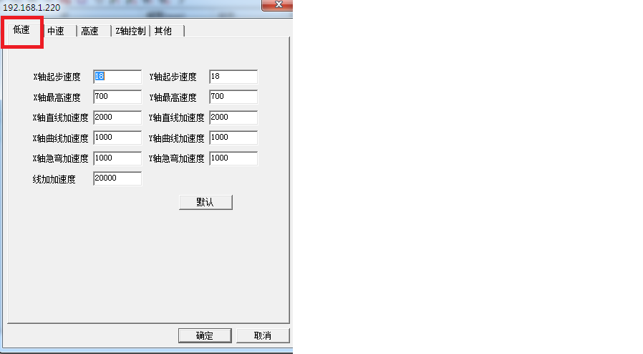
图3.1

1 低中高三档速度配置说明
图3.1中一共有五个选项卡，其中低速，中速和高速三个选项界面一致，分别设置切割机分别以低，中，高三档速度允许的时候的速度配置，而每档参数X,Y轴又分别有一套参数控制。下面介绍其参数的意义：
(1) X/Y轴起步速度：表示机头沿X/Y轴从静止开始运动瞬间所能允许的速度。该速度不能过大，太大容易造成电机堵转，当然也不能太小，一般在18~40之间。
(2) X/Y轴最高速度：表示各轴分别所能允许的最大允许速度。这个速度必须大于起步速度，但最大值推荐不要超过2000. 否则电机容易丢步。
(3) X/Y轴直线加速度：各轴电机走直线时加减速的快慢。这个值的推荐范围是：2000~6000
(4) X/Y轴曲线加速度：各轴电机走曲线时加减速的快慢，这个值的推荐范围是：2000~4000
(5) X/Y轴急弯加速度：各轴电机走曲线时加减速的快慢，这个值的推荐范围是：1000~3000
(6) 线加加速度：这个值就是加加速度，也就是速度的加速度。非专业人士可能难于理解。这个值的范围在：30000~50000之间。
按“默认”会当前选项卡中的各项参数值恢复成一个推荐的值。
2 Z轴控制
按选项卡的，可切换到如图3.2的界面。
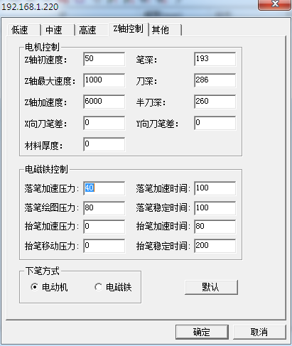
图3.2
Z轴控制选项卡中包括对Z轴的速度控制，刀笔重合控制，以及刀笔深浅控制。以下对个参数做下说明：
（1） Z轴起步速度：Z轴电机从静止开始运动时瞬间所允许的速度。一般在20~100之间。
（2） Z轴最大速度：Z轴电机允许的最大速度。
（3） Z轴加速度：Z轴电机的加速度。
（4） 笔深，刀深，半刀深：这三个参数和键盘上的“笔深，刀深，半刀深”一致，在联机状态下，也可以在这里调这三个参数。
（5） X向刀笔差和Y向刀笔差：这两个参数用于调节刀笔重合，和键盘上的“刀笔差X，刀笔差Y”一致，不同的是这里是以毫米为单位。在联机状态下，可以在这里调这两个参数。
（6） 材料厚度：就是切割材料的厚度，以Z轴的脉冲当量为单位；大部分情况下，这个参数可设置成0，只有当切割材料很厚导致切割效果不理想的时候才需要调节。

3 其他
按选项卡的，可切换到如图3.3的界面。
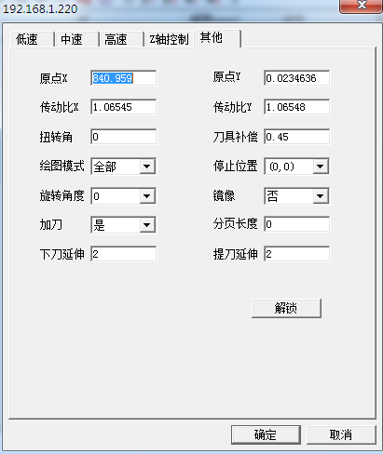
图3.3 其他选项卡

以下对其他选项卡中的参数做一个介绍：
（1） 原点X，原点Y：软件原点值，当在键盘上设置原点的时候，这两个值也会跟着改变。意义是：当前原点距离复位原点的距离，以毫米为单位。
（2） 传动比X,传动比Y：当切割机切割出来的图纸与实际尺寸不符合时调节这两个参数。调节方法是：传动比X,传动比Y都设为1； 然后启动切割机画一个方框，未来减小误差，这个方框最好大一点，最好在40厘米以上；计算公式为：
传动比X = X实际值/X测量值 传动比Y = Y实际值/Y测量值
(3) 扭转角：如果切割机的X轴和Y轴不是严格垂直的，那个切割出来的图形会是一个扭转一个角度，比如正方形会变成平行四边形；调节这个参数可以在不用调整机械的情况下纠正过来。调整方法：理论上，是可以有公式根据测量结果计算的这个值；但是由于切割机的X轴和Y轴一般来说是非常垂直的，相差也是很小，所以很难测量出来。所以不如直接使用二分法测试，先给定一个范围比如-0.01~0.01，先用这个范围的中间值0填进去，然后切割一个正方形，大致看下这个正方形满足要求没有，如果没有，再看看是往那边偏，在决定填0是大了还是小了，如果大了就可以把范围缩小至-0.01~0，如果小了就可以把范围缩小至0~0.01 …. 依次这么下去，很快就能得到一个满足要求的值。
（4） 刀具补偿：就是切割刀的半径，以mm为单位。一般到的半径在0.75左右
（5） 绘图模式：点开绘图模式后面的下拉框，将会弹出“全部”、“仅画”、“仅割”、“全画”、“轮廓”五个选项。
“全部”：正常输出；
“仅画”：只把用笔画的线条输出；刀割的线条不输出；
“仅割”：只把用刀割的线条输出； 笔画的线条不输出；
“全画”：把所有线条均用笔画出来。
“轮廓”：笔画的线条不输出，而刀割的线条用笔画输出。
（6） 停止位置：点开停止位置后面的下拉框，将会弹出“（0,0）”、“（0,M）”、“(M,0)”、“(M,M)”四个选项。 这个参数用于设置机器切割完毕后停到切割机的那个角上去。
（0,0）：X轴、Y轴均停到复位原点
（0,M）：X轴停到复位原点，Y轴停到最大位置处
（M,0）：X轴停到最大位置处，Y轴停到复位原点
（M,0）：X轴、Y轴均停到最大位置处
(7) 旋转角度：输出时把图形旋转后再输出，可以设置成不旋转、旋转90度、旋转180度、旋转270度。
（8）镜像：设置图形输出时是否镜像。

（9） 机器配置：
在图2.9中按“机器配置”，可弹出如图3.4所示的“机器配置”对话框。

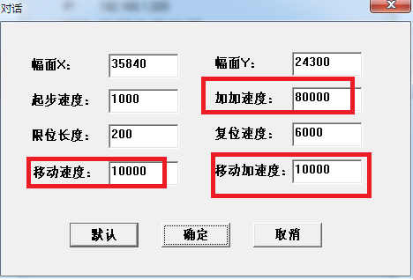
图3.4

下面分别对图3.4的各个参数进行解释：
（1） 幅面X、幅面Y：切割机X轴和Y轴的长度，以脉冲为单位。这两个值非常重要，它确定了移动时X,Y轴所能移动到的最大位置，也确定切割时的图形界限。所以出厂已经调好，一般情况，客户请勿修改。(设置方法：机器复位后，把X轴和Y轴都移动到最大的位置，这个时候屏幕上显示的X,Y坐标就是机器的X,Y幅面值）。
（2） 起步速度：X,Y轴电机的最大允许起步速度。单位“脉冲/秒”，推荐取值范围“800~1200”；
（3）加加速度：X,Y轴电机的最大允许加加速度。单位“脉冲/（秒*秒*秒）” 推荐取值范围“500000~2000000”；
（4）限位长度：X,Y轴电机复位的缓冲距离。以脉冲为单位；一般在500左右，这样根据机械允许的情况设置。
（5）复位速度：X,Y轴电机复位时允许的最大速度。单位“脉冲/秒”,一般在6000~10000之间。
（6）移动速度：X,Y轴电机移动时允许的最大速度。单位“脉冲/秒”,一般在6000~10000之间。
（6）移动加速度：X,Y轴电机移动时允许的最大加速度。单位“脉冲/（秒*秒）”,一般在10000~60000之间。
设置好后，按确定，如果此时机器是联机的，那么参数就会保存到主板里面。

工具栏功能介绍

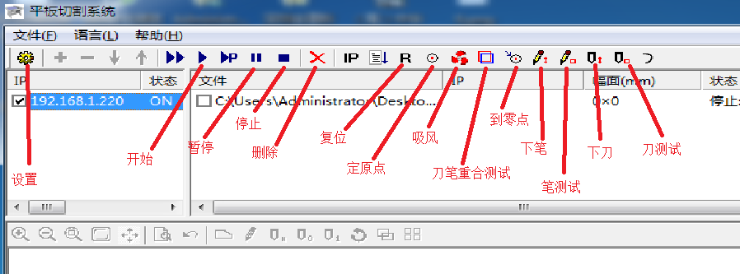

1、 工具栏上的“+” ，是表示连续切割多少次，显示的位置是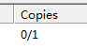

2、 当切割软件里有几个PLT文件的时候，可以选择其中一个文件，然后按一下这个上下箭头，文件会相应的上下移动位置。
3、 点击工具栏上的输出按钮，机器即可开始切割选择的文件。
4、启动切割后，按可以暂停切割；
5、暂停后，再次按可继续；
6、切割过程中，按，终止切割。

7、当要删除软件中的文件时，先选择文件，然后点这个就可以实现删除。
8、点这个按钮表示回机械零点，在机器还没有开始切割图形之前按。
9、这个表示设定原点位置（起刀点），
10、这个表示吸风，点一下风机会运行吸住材料。
11、这个表示刀笔重合测试，按一下这个按钮机器会先运行“笔”画一个20 X 20的方形，然后“刀”切一个20 X 20的方形，然后在机器设置对话框中调 X刀笔差和Y刀笔差，直到笔画的方形和刀切的方形重合为止。
12、这个表示回到原点位置，当定好原点位置后，机头移动了位置，然后点一下此按钮机头会回到刚才所定的原点位置。
13、这个表示下笔。
14、这个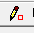表示笔测试，点一下笔动作，画一个20 X 20的方形，用来调下笔的深度。
15、这个表示下刀。
16、这个表示刀测试，点一下这个按钮，刀动作，切一个20 X 20的方形，用来调下刀的深度。

